Освітня програма «Системне програмування»
Успішність здобувачів освіти 1 курсу магістратури на кінець тижня підсумкового контролю, %
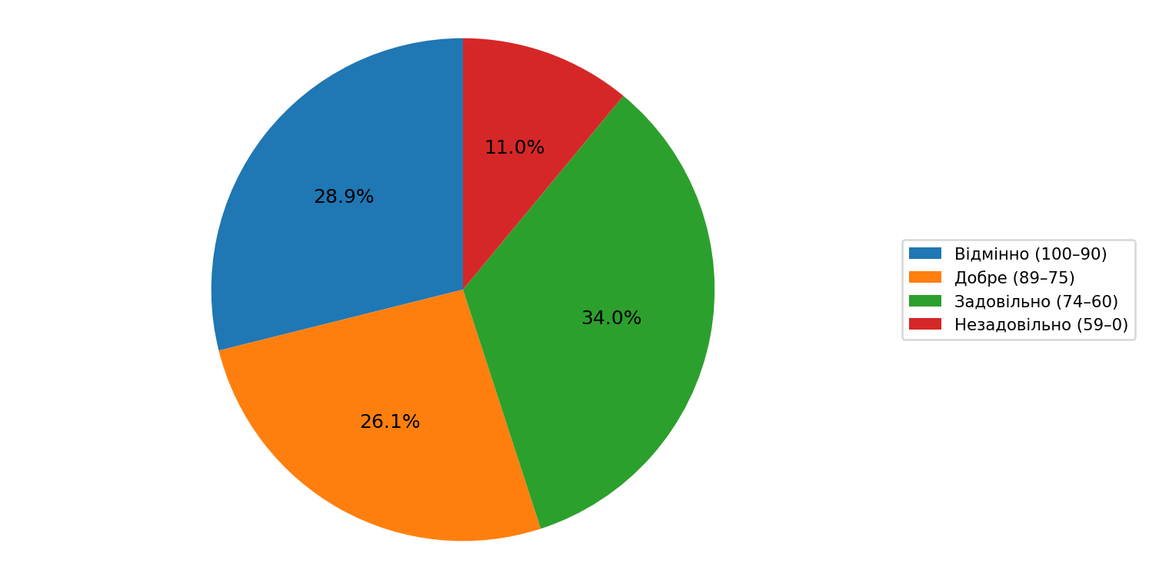

Освітня програма «Безпека інформаційних і комунікаційних систем»
Успішність здобувачів освіти 1 курсу магістратури на кінець тижня підсумкового контролю, %
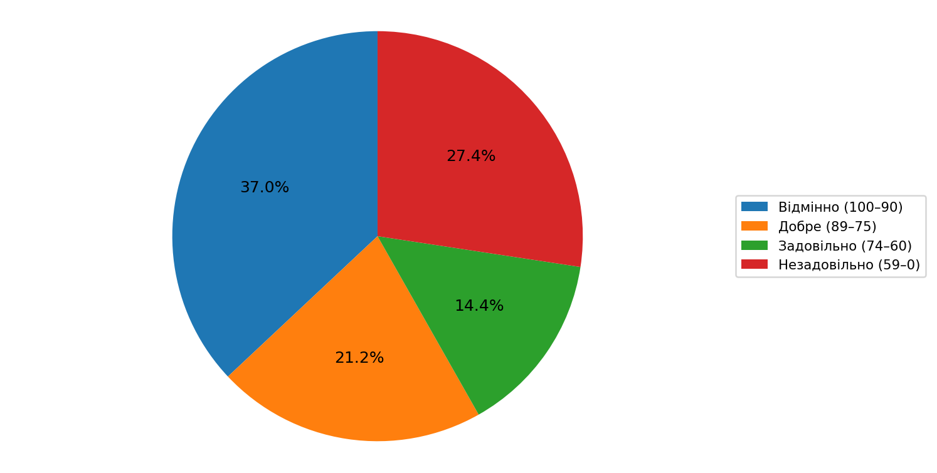

Освітня програма «Біомедична інформатика та радіоелектроніка»
Успішність здобувачів освіти 1 курсу магістратури на кінець тижня підсумкового контролю, %
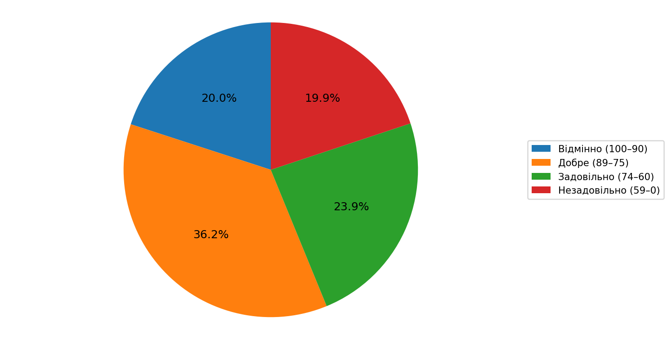

Освітня програма «Інформаційні мережі зв’язку»
Успішність здобувачів освіти 1 курсу магістратури на кінець тижня підсумкового контролю, %
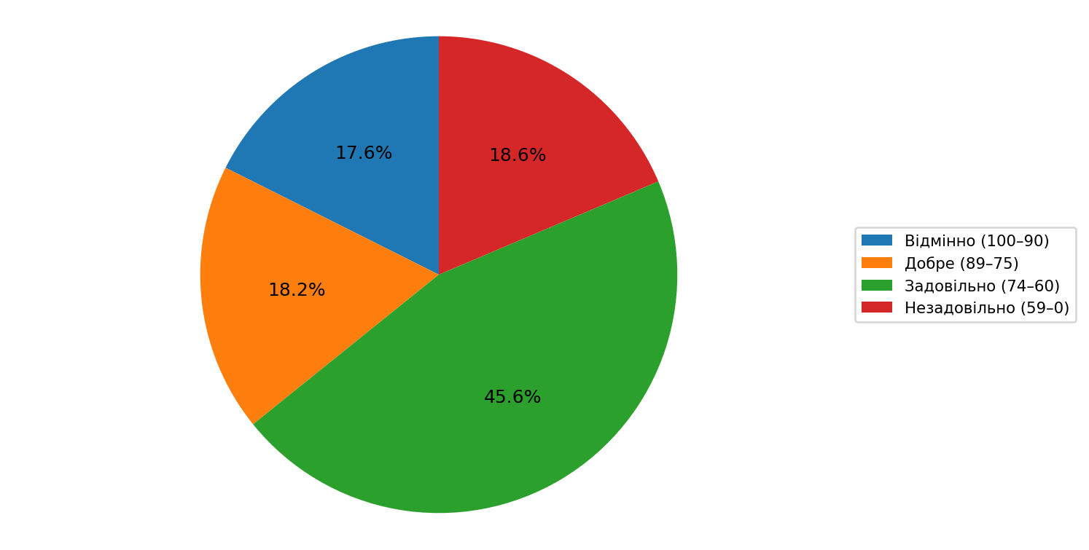

Освітня програма «Радіоелектронні пристрої, системи та комплекси»
Успішність здобувачів освіти 1 курсу магістратури на кінець тижня підсумкового контролю, %
